4- А Українська мова (18.05 – 20.05)

Тема. Повторення вивченого про спільнокореневі слова, будову слів.

**УКРАЇНСЬКА МОВА 18.05 – 20.05**

**18.05 (понеділок )**

Тема. Повторення вивченого про спільнокореневі слова, будову слів.

Повторення вивченого про частини мови. Розбір речень за частинами мови.

Учень повинен:

* Розрізняти спільнокореневі слова;
* Робити розбір слів за будовою;
* Знати і знаходити в реченнях вивчені частини мови;
* робити розбір речення за частинами мови.

1. Переглянь відео про спільнокореневі слова та їх будову.

<https://www.youtube.com/watch?v=qkm_Fgx3UKU>

2.Розглянь таблицю і повтори.

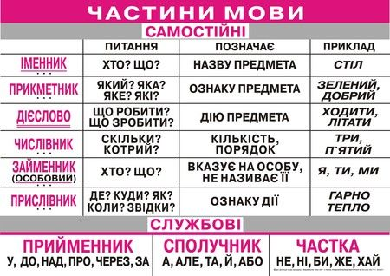

1. Переглянь відео урок на повторення.

<https://www.youtube.com/watch?v=RXfLztCiojE>

4.*. Закінчи фразеологізми*. Визначте, до якої частини мови належить останнє слово (усно )

Зарубати на... …………….

Куй залізо, поки...................

Як кіт... …………………..

Вийти з... ……(себе).

Зрозуміло, як 2 на 2 — .........................

1. *Попрацюй з підручником, с.181*

Вправа 362. Спиши текст. Речення першого абзацу розбери за частинами мови.

До слова *безжально* добери спільнокореневі слова та розбери це слово за будовою.

**4- А Українська мова 19.05 (вівторок )**

Тема. Повторення вивченого про види речень за метою висловлювання та інтонацією. Однорідні члени речення.

Учень повинен:

* розрізняти речення за інтонацією і за метою висловлювання;
* складати різні види речень;
* Знаходити в реченні однорідні члени речення і ставити розділові знаки при однорідних членах.

1. **Види речень……:**

<https://www.youtube.com/watch?v=n8wIBgHEjgg>

1. **Однорідні члени речення:**

<https://www.youtube.com/watch?v=DAZX_QyxvCc>

1. **Розглянь таблицю**

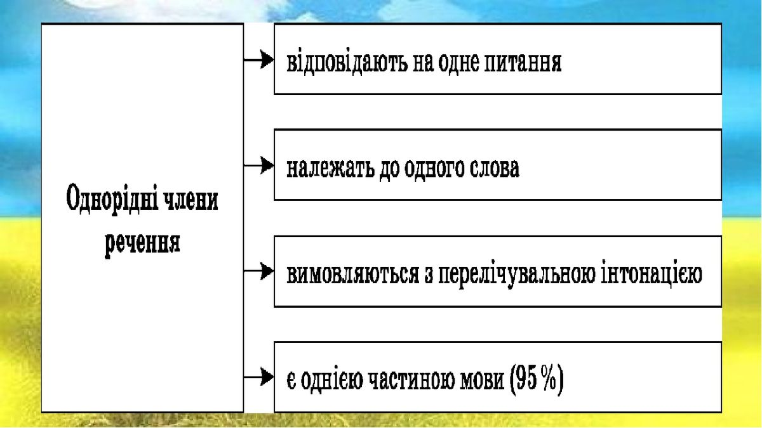

Головні члени речення

|  |  |
| --- | --- |
| ПІДМЕТ | ПРИСУДОК |
| Головний член речення, який означає предмет чи особу та відповідає на питання хто? що? | Головний член речення, який означає дію та відповідає на питання що робить? та ін. |

1. Виконай тест

**Тестування**

**1.  Позначте речення.**

а) Біля нас.

б) Сергій та Максим заспівали пісню.

в) Упродовж дня.

**2.  Позначте окличне речення.**

а) О земле рідна

б) Що ти мені вчора обіцяв

в) Будемо ми відпочивати

**3.  Позначте спонукальне речення.**

а) Учителі на перерві вийшли в коридор

б) Любіть Україну, як сонце любіть

в) Чи всі виконали домашнє завдання

**4.  У якому реченні немає однорідних членів речення?**

а) Діти розмовляють занадто голосно.

б) Андрій прийшов і розповів правду.

в) Марина і Катерина прибігли щасливі.

**5.  Позначте в реченнях граматичну основу.**

а) Сьогодні на уроці ми вивчали нову тему.

б) У кімнату зайшли гості.

в) Ольга відкрила книгу і прочитала правило.

1. **Проаналізуйте речення за метою висловлювання та запишіть номер кожного речення: 1 — розповідне, неокличне, 2 — питальне речення, 3 — спонукальне речення, 4 — окличне речення**.

а) Скільки шляхів-доріг відкрито кожному!

1 2 3 4

б)З однолітками-туристами мандруй по рідній землі, милуючись її неповторною красою.

1 2 3 4

в)Теплого дня вибираємось до лісу, щоб відчути його свіжу прохолоду.

1 2 3 4

г)Зустрічай схід сонця в полі, над річкою, в лузі.

1 2 3 4

д)А в літню пору?

1 2 3 4

е)Будь сміливим, допитливим, спостережливим у світі природи, серед якої живеш, дари якої споживаєш.

1 2 3 4

1. **Попрацюй з підручником, с 182 - 183**

Вправа 363. Спиши останній абзац тексту. Підкресли однорідні члени речення. Надпиши до якої частини мови вони відносяться..

Вправа 365.

* Прочитай текст.
* Зроби звукові моделі виділених слів.
* Знайди в тексті споріднені слова до іменників *спека, день.* Розбери їх за будовою.
* Напиши переказ тексту.

**4-А Українська мова 20.05 (середа )**

Тема. Контрольна робота. Диктант.

Термін виконання роботи: 11.00 – 11.30

Ресурс: вайбер.